Gärtner:innen: Aktiv für den Schutz von Klima und Natur
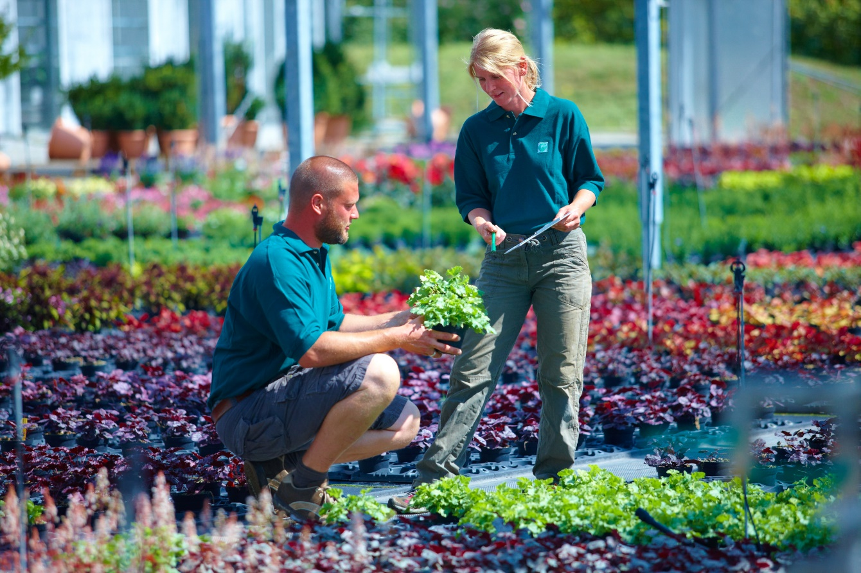
(GMH) Umwelt- und Klimathemen bewegen immer mehr junge Menschen. Der „grüne Beruf“ Gärtner:in bietet zahlreiche Möglichkeiten, aktiv etwas für den Schutz unserer Umwelt zu tun, naturnah zu arbeiten und Tier- und Pflanzenarten zu schützen – und das gleich in sieben verschiedenen Fachrichtungen.
Bildnachweis: GMH
Bildunterschrift: Gärtner:innen im Einsatz für die Umwelt: In diesem Beruf hat man viele Möglichkeiten, einen Beitrag für Natur und Klima zu leisten.

Bilddaten in höherer Auflösung unter:
https://www.gruenes-medienhaus.de/download/2023/04/GMH_2023_17_02.jpg

Behutsamer Umgang mit der Umwelt
Thema Nummer Eins Klimawandel: Im Rahmen einer Studie des Umweltbundesamts und des Bundesumweltministeriums im Jahr 2021 gaben 85 Prozent der befragten Jugendlichen an, dass sie Umwelt- und Klimaschutz wichtig finden. Gleichzeitig sind drei Viertel von ihnen besorgt angesichts der Folgen der Klimakrise. Kein Wunder, dass das Thema längst auch bei der Berufsorientierung eine Rolle spielt. Wer einen „grünen Beruf“ ergreifen will, sich für Pflanzen interessiert und eine Möglichkeit sucht, im Rahmen seiner Arbeit einen Beitrag zum Klima- und Naturschutz zu leisten, sollte sich den Gärtner:innenberuf näher ansehen.
Gärtner:innen pflegen schon von Berufs wegen einen behutsamen Umgang mit der Umwelt, sie sorgen dafür, dass Pflanzen heranwachsen und gesund bleiben, sie gestalten und pflegen die „grünen Lungen“ unserer Städte. Sie kennen sich damit aus, welche Pflanzen besonders insektenfreundlich sind und welche gut mit den Folgen der Klimaerwärmung, wie Hitze und Trockenheit, zurechtkommen oder züchten sie sogar.

Sieben Fachrichtungen, unbegrenzte Möglichkeiten
Nicht nur die Vielfalt an verschiedenen Pflanzen, mit denen Gärtner:innen täglich arbeiten, ist groß. Die Ausbildung wird in sieben verschiedenen Fachrichtungen angeboten, entsprechend vielfältig und abwechslungsreich sind auch die Einsatzfelder und Aufgaben. Und überall gibt es die Möglichkeit, aktiv einen Beitrag für Klima und Umwelt zu leisten. Ob in der Baumschule, wo Baumschulgärtner:innen Sträucher und Bäume heranziehen, die wertvolle Sauerstofflieferanten sein können; in der Staudengärtnerei, wo langlebige, robuste und ausdauernde Pflanzen produziert werden oder im Garten- und Landschaftsbau bei der Begrünung von Dächern und Fassaden oder dem Anlegen von Gärten und Parks unter Berücksichtigung ökologischer Aspekte. Einen wichtigen Beitrag leisten auch Zierpflanzengärtner:innen, da diese bienen- und schmetterlingsfreundliche Jungpflanzen heranziehen und vermehren. Auch Friedshofs:gärtnerinnen wissen, wie sie beispielsweise mit Hilfe insektenfreundlicher Bepflanzung die Grabstätten und Friedhofsanlagen in ökologisch wertvolle Lebensräume verwandeln können. Und Obst- und Gemüsegärtner:innen versorgen ihre Kund:innen mit gesunden, regionalen Lebensmitteln auf kurzen Transportwegen. Dank dem Einsatz moderner Technik sind Gärtnereien heute in der Lage, sehr ressourceneffizient zu arbeiten und somit möglichst viel Wasser und Energie zu sparen. Immer mehr spezialisieren sich außerdem auf Bio-Produkte, also zum Beispiel Obst, Gemüse oder auch Schnittblumen aus ökologischem Anbau.

[Kastenelement]
Im Einklang mit der Natur
Eins haben vermutlich alle Gärtner:innen gemein: die Nähe zur Natur und die Liebe zu Pflanzen. Was den Beruf mit seinen sieben Fachrichtungen außerdem ausmacht und wie man einen Ausbildungsplatz findet, dazu gibt es zahlreiche Infos auf www.beruf-gaertner.de/gaertner und www.facebook.com/beruf.gartner.

https://www.bmuv.de/pressemitteilung/umwelt-und-klimathemen-bewegen-junge-menschen

